TW-GY316催化剂内扩散有效因子测定装置

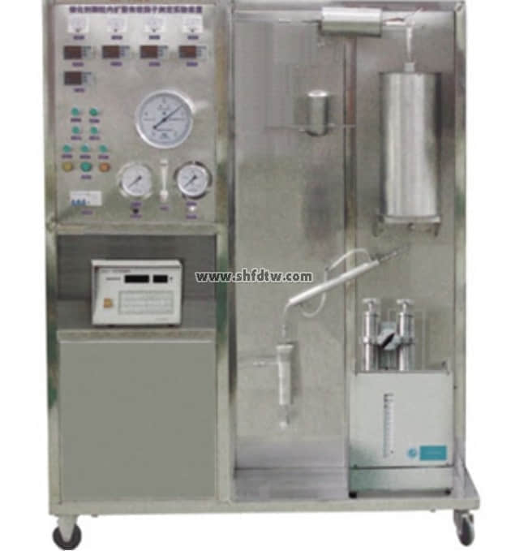

装置功能

1.了解内、外扩散过程及其对反应的影响。  
2.掌握催化剂内扩散有效因子的概念及其测定方法。  
3.了解本征反应动力学的实验测定方法。  
4.了解固定床反应器中床层的温度分布情况。  
主要配置  
微型液体计量泵、气体流量计、混合器、预热器、反应器、气液分离器、冷凝器、温度仪表、压力仪表、湿式气体流量计、阀门、实验管道、不锈钢框架及控制屏。  
公用设施  
水：装置需冷却水，自带和自来水管相连的接口。  
电：电压AC220V，功率4.0KW，标准单相三线制。每个实验室需配置1～2个接地点（安全地及信号地）。  
实验物料：苯  
技术参数  
1.反应器加热炉：230×230×500mm，开启式，加热功率(三段加热)各1KW，加热形式：碳化硅炉+金属内衬，最高使用温度，600℃。  
2.微型隔膜计量泵；流量：0.2-5ml/min；冲程频率:120n/min，数量1台。  
3.预热器：304不锈钢，内径φ10mm，长度250mm，内有防返混及防沟流装置；使用温度：室温-400℃，使用压力，常压。  
4.加料罐:体积500ml，材质：304不锈钢，数量1个；混合器：50 ml，304不锈钢，数量1个。  
5.冷却器：Φ 51×400mm（内盘管）；使用压力，常压，数量1个。  
6.气液分离器：ф57×200mm，304不锈钢制；使用压力，常压。  
7.流量计：防腐转子流量计60-600ml/min。  
8.湿式流量计：2L，数量1个；不锈钢指针压力表0-0.4MPa,数量2台。  
9.控温仪表：人工智能型仪表，精度FS≤0.2%。  
10.各项操作及温度、压力、流量的显示、调节、控制全在控制屏面板进行。  
11.框架为不锈钢材质，结构紧凑，外形美观，流程简单。  
13. 外形尺寸：1500×550×1700mm（长×宽×高），外形为可移动式设计，带3寸双刹车轮。

测控组成

|  |  |  |  |
| --- | --- | --- | --- |
| 变量 | 检测机构 | 显示机构 | 执行机构 |
| 氢气流量 | 转子流量计 | 就地显示 | 手动调节 |
| 苯加入量 | 计量泵 | 数字流量显示仪 | 频率调节 |
| 预热器加热温度 | K型热电偶 | 数字温度控制仪 | 固态调压模块 |
| 反应器加热温度 | K型热电偶 | 数字温度控制仪 | 固态调压模块 |
| 反应温度 | K型热电偶 | 数字温度仪表 | 无 |
| 反应压力 | 指针式压力表 | 压力表就地显示 | 无 |